附件3
公共信用信息核查操作流程

自然人信用信息查询 --- 全国“失信被执行人”信息公开网
①通过互联网百度“全国法院失信被执行人信息公布”或搜索网址（http://zxgk.court.gov.cn/shixin/）或访问“中国执行信息公开网”点击“失信被执行人”栏目；

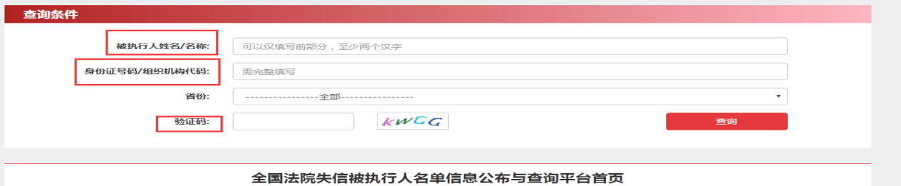
②输入自然人姓名、身份证号、验证码，省份需默认为“全部”，点击查询；

③核查结束后，按附件2要求及时填写信用信息核查应用登记表进行存档管理。

